Distanční vzdělávání dětí předškolního věku
Mateřská škola

Téma týdne : Jak se rodí jaro
Období : 15.-19.3.2021

Ahoj předškoláku, přichází jaro a zde ti posíláme pár úkolů, které bychom plnili společně, kdybychom byli ve školce.

Tento týden se budeme věnovat přípravám na Jaro, což je nejhezčím obdobím v roce a tak tu máš spoustu úkolů , které jistě zvládneš z většiny sám a pokud si nebudeš vědět rady, tak ti maminka nebo tatínek určitě rádi pomohou.A až se pak ve školce sejdeme tak budu ráda, když mi doneseš ukázat co jsi zvládnul a i to co se ti moc nedařilo a společně to doladíme

Tak jdeme na to:
Jako první začínáme předjařím což je právě teď, začínají růst první květiny, které nám ohlašují příchod Jara a tak tady máš jejich fotografie, prohlídni si je pozorně, maminka nebo tatínek ať ti přečtou jak se jmenují a pak si můžete zahrát hru na schovávanou: obrázky kytek rozložte na stůl nejprve tak max po čtyřech a přikryjte utěrkou nebo ručníkem, maminka ručník odkryje a počítá do 10ti a přikryje, Ty začneš říkat jaké jsi viděl rostlinky na fotografiích. A potom se vyměníte, ty dáš jiné fotografie a bude hádat maminka nebo tatínek.

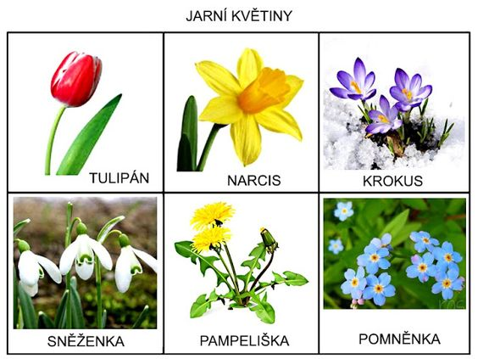

A jak už budeš mít pocit, že poznáš všechny rostlinky na fotografiích tak tu máš pracovní listy, které zkus úplně sám vyplnit, maminka ti jen přečte zadání.

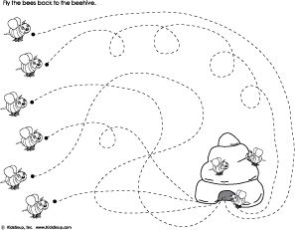
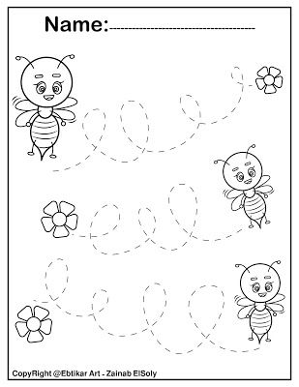
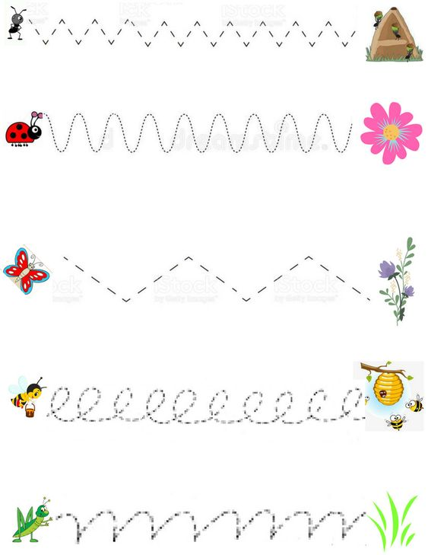
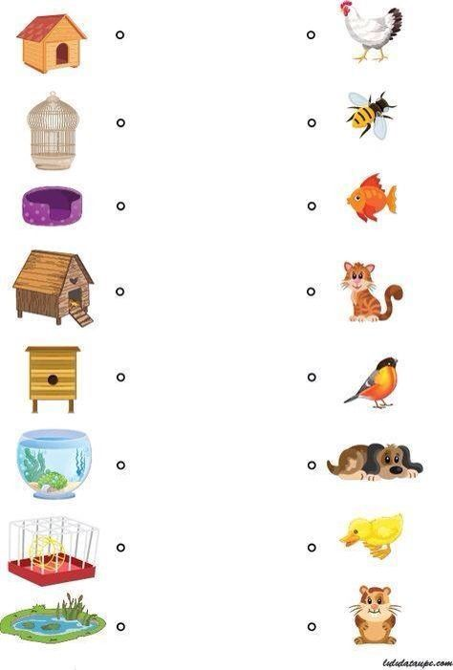
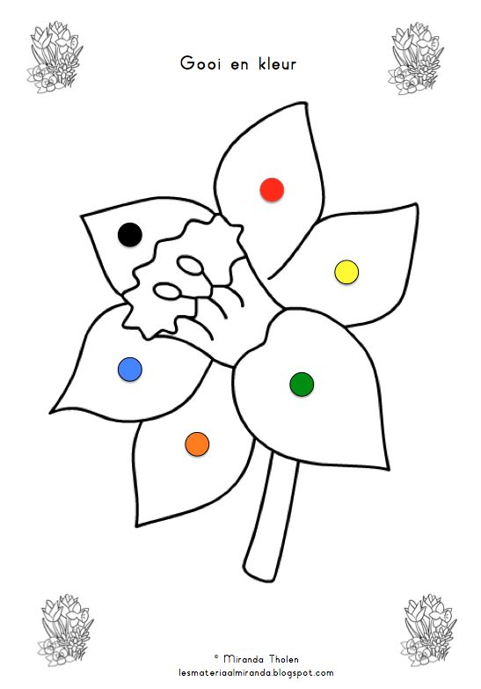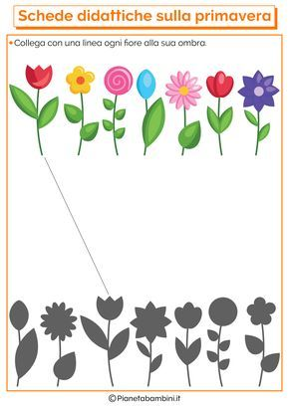
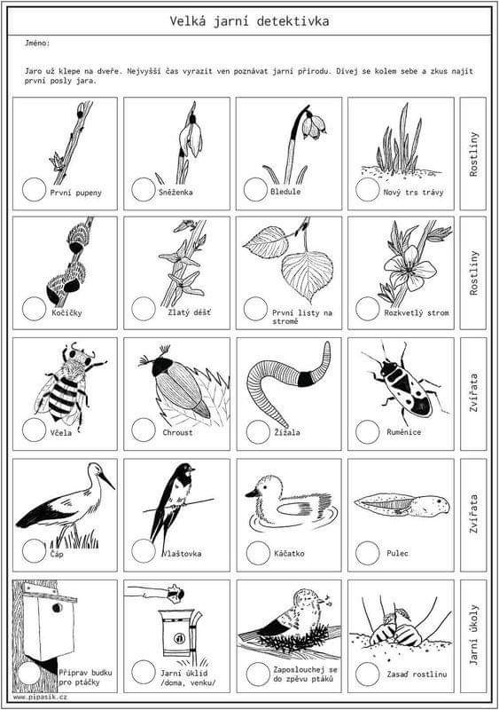

A protože už dlouho jsi doma a potřebuješ chodit i ven, tak zde mám pro tebe úkoly i na procházku: Jaro v zahradě
- grafomotorická cvičení- uvolňovací cviky : vem te si ven křídy a maminka , tatínek ať nakreslí na zel dlouhou vlnovku, kolečko, a ty potom budeš vlnky a kolečka opisovat( viz. Obrázek)
- pozorujte přírodu jak se začíná probouzet a zkus najít a nasbírat přírodní suroviny během procházky , které máš na obrázcích viz. níže
- 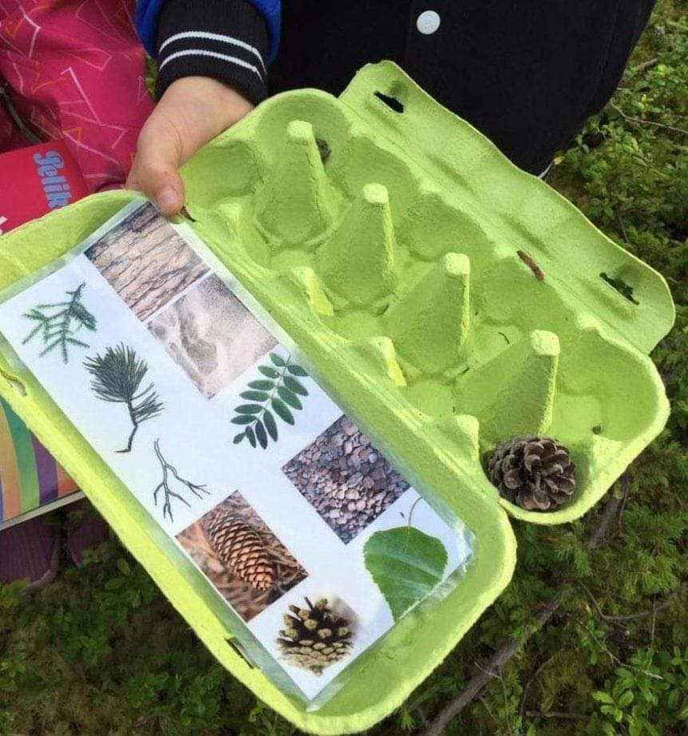

- zazpívejte si společně cestou Travička zelená, Pod naším okýnkem,

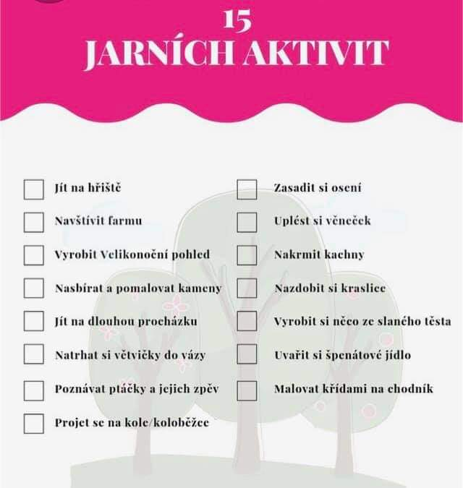

Zahraj si na Zahradníka :
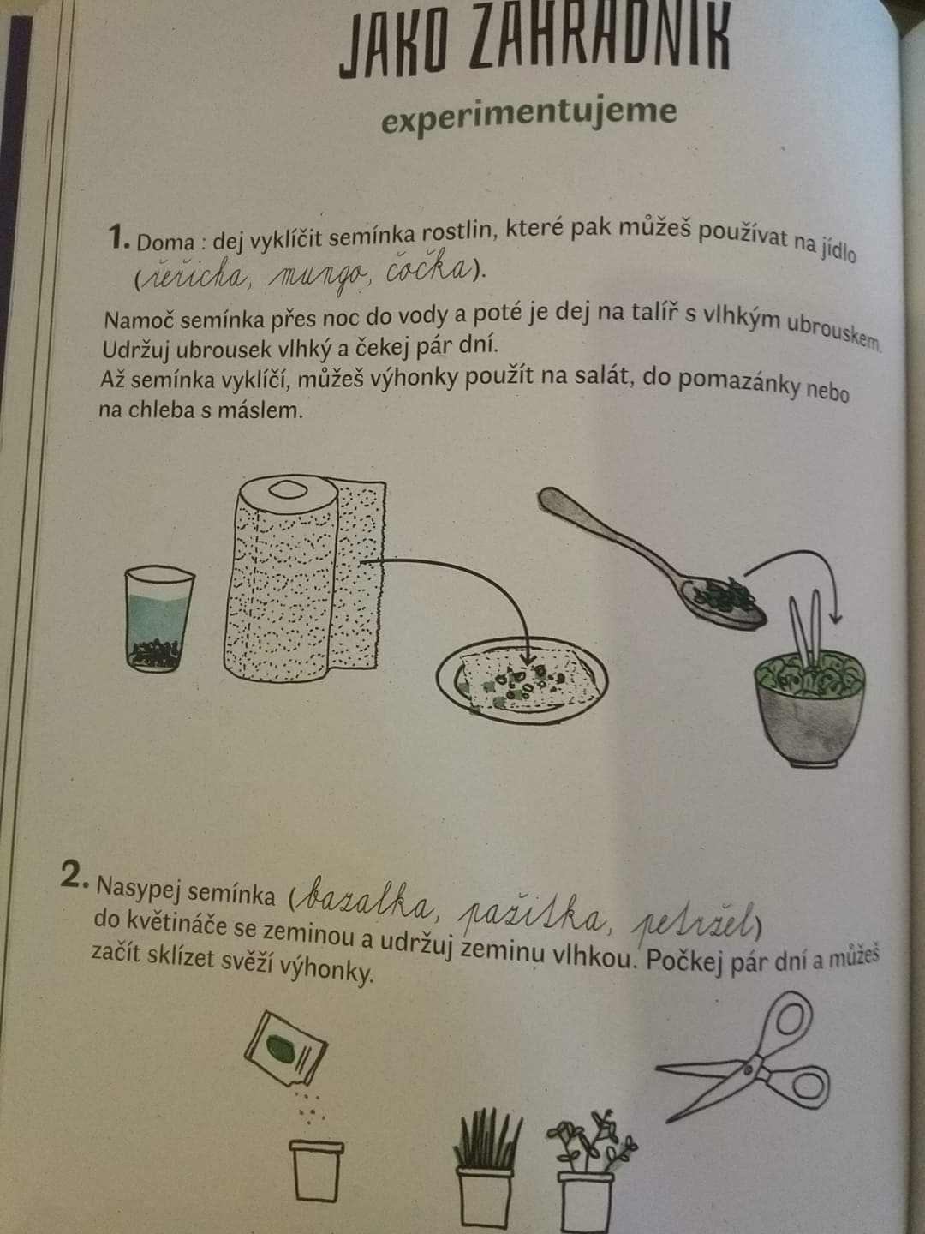

A protože Když ťuká jaro na dveře tak to znaméná, že i my doma to chceme mít hezké a čisté a tak se umývají okna, uklízí se ve skříních v pokojíčcích a to je
úkol pro tebe:
- zkus si vytřít v pokojíčku skříně a všechny hračky a oblečení, které patří do skříní a polic, pěkně poskládej a urovnej zpět na svá místa
- poutírej prach 1 x týdně v pokojíčku a kde ti maminka určí
- vyčisti si boty , které určitě máš z vycházek od bláta
- utírej nádobí, které ti řekne maminka a ukliď je tam kam patří
Uvidíš jakou uděláš mamince radost a společně si to užijete…

A abys sis užil i pohybu jinak a procvičil všechny části těla, tak tu máme pro tebe něco na rozcvičku a dobře ji znáš a zatancuj te si ji všichni společně :
Hlava , ramena, kolena , palce ( písničku najdete určitě na Youtub)

A tady

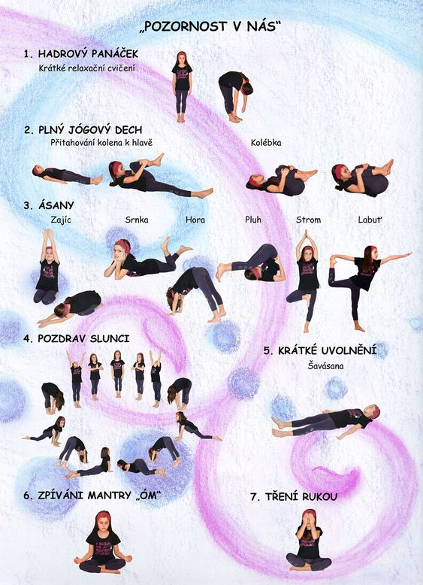

A procvičíme ručičky, tak by jste nám mohli vyrobit :

Papírovou zahrádku
Potřebujeme:
- barevné papíry
- lepidlo
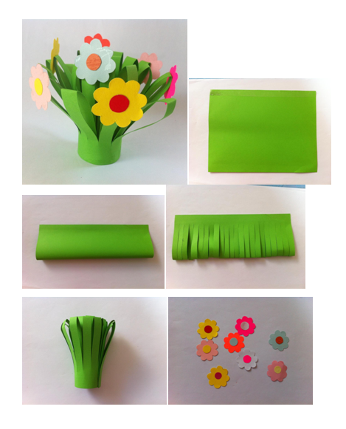
Postup:
Ze zeleného papíru si vytvoříme travičku. Papír přeložíme podélně napůl, na volných hranách ho slepíme a na protější straně prostříháme na proužky. Poté ho stočíme do kulata a slepíme.
Z barevných papírů si vystříháme květy, ke kterým přilepíme jinak barevné středy a celé květinky potom přilepíme v zelené části. A je hotovo! J
A abychom procvičily i hlavičky tak tu máme básničky …

